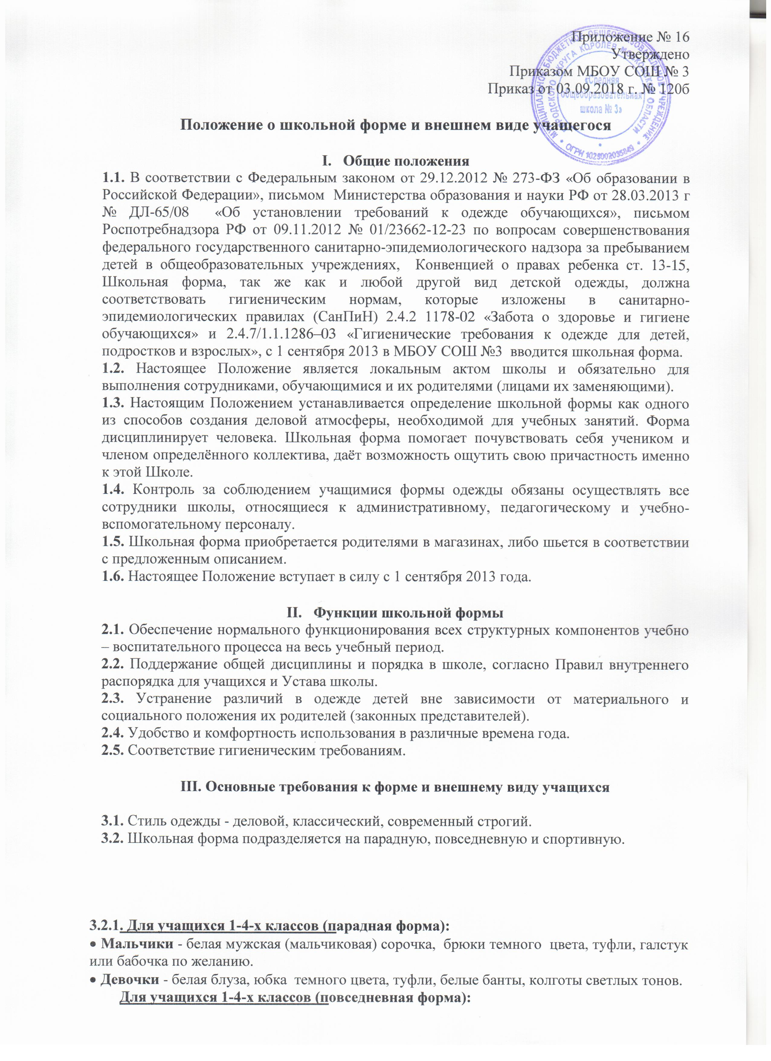
- Мальчики – пиджак или пуловер , брюки классические темного цвета, мужская сорочка (рубашка) или трикотажная водолазка светлого однотонного цвета, туфли, аккуратная стрижка. В зимний период во время низкого температурного режима разрешается надевать свитер, пуловер (по необходимости).
- Девочки – блуза или трикотажная водолазка однотонного светлого цвета (на блузе возможны потайные полосы или клетка); юбка , пиджак, жилет, брюки темного цвета, туфли, аккуратная прическа. Колготы однотонные (неярких цветов) без рисунков. В зимний период во время низкого температурного режима разрешается надевать свитер (по необходимости).
3.2.2. Для учащихся 5-11-х классов (парадная форма)
- Юноши – белая мужская сорочка, водолазка однотонная светлая, пиджак, жилет, брюки классического покроя темного цвета, туфли. Галстуки и бабочки по желанию. Аккуратная стрижка.
- Девушки – однотонная светлая блуза (водолазка) , глухо застегнутая или с небольшим декольте (на блузе возможны потайные полосы или клетка), юбка , брюки классического покроя темного цвета, туфли не на высоком каблуке; аккуратная прическа (уложенные в косу, хвост или пучок) или стрижка. Колготы однотонные (неярких цветов) без рисунков.
Для учащихся 5-11-х классов (повседневная форма)
- Юноши – однотонная светлая сорочка или водолазка, брюки классического покроя темного цвета, пиджак, жилет , туфли; аккуратная стрижка. В зимний период во время низкого температурного режима разрешается надевать свитер, пуловер (по необходимости).
- Девушки - одежда должна быть классического стиля или современного строгого покроя: пиджак, жилет, юбка , брюки темного цвета, блузка или водолазка (на блузе возможны потайные полосы или клетка), туфли не на высоком каблуке. Колготы однотонные (неярких цветов) без рисунков. В зимний период во время низкого температурного режима разрешается надевать свитер (по необходимости); аккуратная прическа.

3.2.3. Спортивная форма.
- Для занятий в спортивном зале: спортивный костюм, футболка, спортивное трико (шорты), спортивная обувь с нескользкой подошвой.
- Для занятий на улице: спортивный костюм (шорты), спортивная обувь.
3.2.4. Для занятий на уроках технологии – фартуки, перчатки.
3.3. Школьная форма может быть из различных тканей , без надписей и рисун
3.4. Педагогический состав работников школы должен показывать пример своим воспитанникам, выдерживать деловой стиль в своей повседневной одежде.
3.5. Неяркий макияж и маникюр разрешен девушкам 9-11 классов.
3.6. Все учащиеся 1-11 классов должны иметь сменную обувь. Сменная обувь должна быть чистой, выдержанной в деловом стиле.

III. Права, обязанности и ответственность

3.1. Учащийся и родители имеет право:
- Выбирать школьную форму в соответствии с предложенными вариантами.
- Классным коллективам рекомендуется выбрать единый стиль и одинаковую цветовую гамму.
3.2. Учащиеся обязаны:
- Носить повседневную школьную форму ежедневно. Спортивная форма в дни уроков физической культуры приносится с собой. В дни проведения торжественных линеек, праздников школьники надевают парадную форму.
- Одежда должна быть обязательно чистой, свежей, выглаженной.
- Бережно относиться к форме других учащихся школы.
3.3. Учащимся запрещено:
3.3.1. Приходить на учебные занятия без школьной формы.
3.3.2. Носить одежду и аксессуары, содержащую атрибутику или символику, сходную с нацистской атрибутикой или символикой, а также содержащих пропаганду наркотических средств, психотропных веществ и их прекурсоров, новых потенциально опасных психоактивных веществ, культивирования наркосодержащих растений.
3.3.3. Приходить на учебные занятия кроме физической культуры в спортивной форме. Спортивная форма в дни уроков физической культуры приносится с собой.

IV. Ответственность
4.1. В случае, если учащийся пришел в школу без школьной формы, по требованию дежурного администратора (учителя, классного руководителя) он должен написать объяснительную. 4.2. Учащийся может вернуться домой и надеть школьную форму. 4.3. В случае, если учащийся проживает в отдаленном районе города - он на занятия допускается, но при этом предоставляет дежурному администратору (учителю, классному руководителю) дневник, в котором уполномоченное лицо делает запись для родителей с предупреждением о том, чтобы родители приняли соответствующие меры, т.е. обеспечили приход в школу своего ребенка в школьной форме.

V. Права родителей
Родители имеют право: 5.1. Обсуждать на родительских комитетах класса и школы вопросы, имеющие отношение к школьной форме, вносить предложения в отношении школьной формы. 5.2. Приглашать на классный родительский комитет, общешкольный родительский комитет на Совет по профилактике правонарушений родителей, дети которых уклоняются от ношения школьной формы, и применять к таким родителям меры в рамках своей компетенции.
VI. Обязанности родителей
Родители обязаны:
  - Приобрести школьную форму, согласно условиям данного Положения, до начала учебного года и делать это по мере необходимости, вплоть до окончания обучащимися школы.
6.2. Ежедневно контролировать внешний вид учащегося перед выходом его в школу в соответствии с требованиями Положения.
6.3. Следить за состоянием школьной формы своего ребенка, т.е. своевременно ее стирать по мере загрязнения.
6.4. Ежедневно проверять дневник ребенка в части письменного сообщения об отсутствии школьной формы и принятии мер для обеспечения ребенка школьной формой.
6.5. выполнять все пункты данного Положения.
VII. Права классного руководителя
Классный руководитель имеет право:
- Разъяснить пункты данного Положения учащимся и родителям под роспись.
VIII. Обязанности классного руководителя
Классный руководитель обязан:
- Осуществлять ежедневный контроль на предмет ношения учащимися своего класса школьной формы перед началом учебных занятий.
- Своевременно (в день наличия факта) ставить родителей в известность о факте отсутствия школьной формы у учащегося, приглашать на Совет профилактики.
- Действовать в рамках своей компетенции на основании должностной
инструкции.

IX. Меры административного воздействия.

9.1. Данный локальный акт является приложением к Уставу школы и подлежит обязательному исполнению учащимися и другими работниками школы.
9.2. Несоблюдение обучающимся данного Положения является нарушением Устава школы и Правил поведения для учащихся школы.
9.3. О случае явки учащегося без школьной формы и нарушении данного положения родители должны быть поставлены в известность классным руководителем в течение учебного дня.

